文章编号：1673-9590(2019)02-0000-00
页面设置：上边距、下边距为2 cm ;左边距、右边距为2cm ；页脚 1 .5 cm ;页眉1.75cm
离子镀奥氏体Fe-Mn基合金
表面改性层耐蚀性研究

XXX¹,YYY²,ZZZ²,AAA²
（1.大连交通大学 环境科学与工程学院，辽宁 大连116028；2.大连交通大学 材料科学与工程学院，辽宁 大连116028）
摘 要：于奥氏体Fe-Mn基合金表面离子镀1Cr18Ni9Ti不锈钢薄膜.改性后的Fe-Mn基合金在1 mol l⁻¹ Na₂SO₄溶液中的耐均匀腐蚀性能和在1%NaCl溶液中的抗点蚀能力均明显优于未改性Fe-Mn基合金，甚至略优于1Cr18Ni9Ti不锈钢.Fe-Mn基合金表面改性后的耐蚀性，主要取决于改性层的结构、成分和缺陷.
关键词：奥氏体Fe-Mn基合金；离子镀；均匀腐蚀；点蚀
文献标识码：A

近半个世纪以来，出于节约Ni、Cr战略资源与经济性的考虑和探索新材料的兴趣，国内外对Fe-Mn-Al基奥氏体合金的合金化理论、组织结构与性能、制造工艺与工业应用等方面均进行过一些研究^{[1-7]}.在此基础上本文已研制出Fe-Mn-Al基无磁钢、低温钢、热强钢、Covar合金、精密电阻合金与应变电阻合金，部分合金已成功地应用于工业.虽然Fe-Mn-Al基合金具备较好的机械性能与某些物理性能.本文将报道离子镀1Cr18Ni9Ti膜的初步试验结果.

1 实验方法

1.1 实验材料与离子镀工艺
配置实验合金的原料为低碳精钢材、经重熔去气的电解锰、纯铝和工业用金属铬.实验合金由中频感应炉充Ar保护气于常压冶炼.合金锭经高温扩散均匀化后于温度1423 ~ 1123 K间锻成18 mm方棒.
1.2 腐蚀实验
电解质1 mol l⁻¹ Na₂SO₄和1%NaCl水溶液分别由分析纯Na₂SO₄和NaCl加蒸馏水配制.极化曲线和其它电化学参数的测定采用微机控制的CP5-1型综合腐蚀测试仪与三电极体系，工作电极即工作面积为1 cm²实验合金，辅助电极为面积> 3 cm²的铂网，参比电极为KCl溶液的饱和甘汞电极，实验所得电位均系相对于饱和甘汞电极电位（SCE）.测试温度为室温.

0

附表 人工神经网络训练与预测值
试验  编号 | 源极电压  U / N | 工作电压  U / V | 极间距  d / mm | 气压  p / Pa | 吸收率s / % |  | 渗层厚度δ/μm |  | 元素总质量分数w / %
 |  |  |  |  | 试验值 | 预测值 | 试验值 | 预测值 | 试验值 | 预测值
1 | 1 | 1 | 1 | 1 | 70.900 | 70.587 | 34.5 | 37.579 | 87.469 | 87.437
2 | 1 | 2 | 2 | 2 | 61.200 | 60.871 | 36.5 | 36.380 | 89.524 | 89.237
3 | 1 | 3 | 3 | 3 | 33.330 | 32.8470 | 19.0 | 19.245 | 84.796 | 84.508
4 | 1 | 4 | 4 | 4 | 44.650 | 44.401 | 21.0 | 20.871 | 77.579 | 77.321
5* | 2 | 1 | 2 | 3 | 48.100 | 47.753 | 25.5 | 24.950 | 77.546 | 76.796
17* | 1 | 2 | 1 | 1 | 79.340 | 80.920 | 38.0 | 38.459 | 92.908 | 92.210
注：*为检测样本值，试验编号17为正交优化工艺

2 实验结果与讨论

2.1 离子镀不锈钢膜/基结合力的测定
膜/基结合力的大小是评定膜层体系及镀膜工艺的最主要参数之一.膜层要发挥作用，首先必须与基体结合牢固.图1是Fe-Mn基合金离子镀1Cr18Ni9Ti不锈钢膜附着力的CSR曲线.从图中可以看出，随外加载荷的增加，应力逐渐增大.当外加载荷为45 N时，曲线开始出现大幅度的波动.说明从此时膜层开始发生破裂，膜的承载能力降低.临界
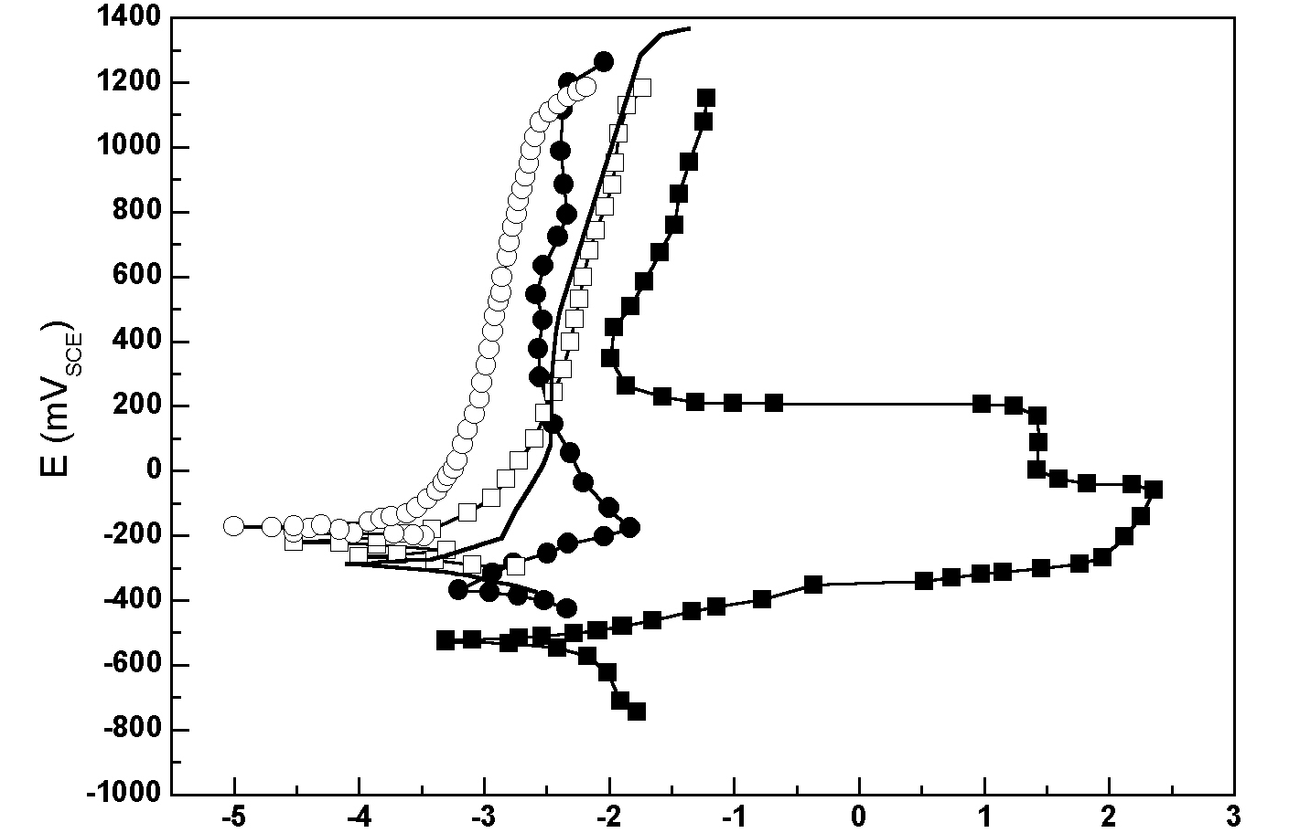
图1 阳极极化曲线
载荷Lc为45 N，表明膜层与基体结合力较强.
2.2 离子镀不锈钢膜的XRD/EDXS分析
图2是在玻璃表面离子镀不锈钢1Cr18Ni9Ti膜后的XRD分析谱，从图中可以看出，在玻璃表面离子镀1Cr18Ni9Ti后，镀膜的X-射线
谱只出现一个α-铁素体强峰，没有发现奥氏体相的谱峰.Fe-Mn基合金镀1Cr18Ni9Ti后的X-射线谱只呈现γ相峰。
图4为在玻璃表面离子镀1Cr18Ni9Ti不锈钢膜的EDXS分析谱.在分析谱中没有发现Ti峰，C峰值很低.C是稳定奥氏体区元素，而且膜中Ni和Cr的成分发生了变化，因此沉积膜的组织结构发生γ→α相变，形成α-铁素体相.

3 结 论

（1）Fe-Mn基合金表面离子镀1Cr18Ni9Ti薄膜后的XRD谱只呈现γ相，而在玻璃片上离子镀1Cr18Ni9Ti薄膜后的XRD谱只呈现α相.
（2）Fe-Mn基合金表面离子镀1Cr18Ni9Ti薄膜后，在1 mol l⁻¹ Na₂SO₄溶液与1%NaCl溶液中的电化学极化曲线所表征的抗腐蚀性能显著提高，达到或甚至略超过1Cr18Ni9Ti不锈钢的水平.
（3）Fe-Mn基合金经离子镀1Cr18Ni9Ti薄膜后的耐蚀性能主要取决于镀膜层的结构、成分与缺陷，而与基体成分基本无关.

参考文献：
[1]张彦生, 师昌绪. Fe-Mn-Al系奥氏体钢——耐热钢、无磁钢和低温钢[J]. 金属学报. 1964,7（3）：285-300.
[2] ZHANG YAN SHENG, LU XING, TIAN XING, et al. Compositional dependence of the Neel transition, structural stability, magnetic properties and electrical resistivity in Fe-Mn-Al-Cr-Si alloys[J]. Materials Sci. & Eng. A: 334(2002)19~27.
[3]吴耀迁．铁路曲线及其养护[M]．北京：中国铁道出版社，2001：31-80．
[4]肖笃宁，钟林生．景观分类与评价的生态原则[A]．见：肖笃宁．景观生态学研究进展[C]．长沙：湖南科学技术出版社， 199924-29．
[5]林小文．如何学好英语[N]．英语学习报，2001-11-23
[6]张筑生．微分半动力系统的不变集[D]．西安:西安交通大学,1989．
[7]中华人民共和国铁道部.TB/t2344-2003 43kg/m-75kg/m 热轧钢轨订货技术条件[S].北京：中华标准出版社,2003：29-33.
[8]中国国家标准化管理委员会．中国国家标准目录[OB/OL]．http：//www.sac.gov.cn/

Study on the Corrosion Resistance of Fe-Mn Base Alloy Surface Modified by Ion Plating with 1Cr18Ni9Ti Stainless Steel
LIU Ming¹, LIU Xin², ZHU Xue-mei², ZHANG Yan-sheng²
(1.College of Environmental Science and Engineering, Dalian Jiaotong University, Dalian 116028, China; 2.School of Materials Science and Engineering, Dalian Jiaotong University, Dalian 116028, China)

Abstract: The 1Cr18Ni9Ti stainless steel thin films were deposited onto surface of austenitic Fe-Mn base alloys by ion-plating. The structure and elements distribution of 1Cr18Ni9Ti coated alloy base and glass sheet were analyzed by X-ray diffractometer and electron probe microanalysis. Coated alloy base and coated glass sheet are fcc γ-phase and bcc α-phase, respectively. Coating with a 1Cr18Ni9Ti film significantly increases the electrochemical corrosion resistance of the Fe-30Mn-9Al and Fe-32Mn-3Al-8Cr alloy.
Key words: austenitic Fe-Mn base alloys; ion-plating; general corrosion; pitting corrosion

投稿要求
1 来稿要求
1.1 撰稿人的文章应反映本人独创性研究成果，主题鲜明，论据充分，观测、实验、统计数据应包括最近的。论文以不超出6000字为宜，形式应力求简练。
1.2 中、英文摘要：中文摘要尽量写成报道性的(250字左右)，摘要应具有正文对文章的目的、方法、结果及某些关键数据及论文的主要创新点的详尽说明。英文摘要应包括题目、作者姓名、作者单位译名、摘要正文(相当于中文500字)、关键词。
1.3 关键词：关键词的提取要以利于计算机文献检索为原则，主要从文章的题目中选取关键的词，一般选取3-5个，中、英文关键词应一一对应。
1.4 正文一般包括研究目的、实验方法、资料与数据的分析与讨论，以及结论。如不能导出结论，可进行必要的讨论。
1.5 插图一般不宜超过8幅。插图必须用计算机绘制，大小要适宜，请用Photoshop、CorelDRAW、Excel等软件进行处理，建议精度为600dpi,图中文字、符号、纵横坐标必须清晰准确。半栏图不超过80 mm，通栏图不超过155 mm，图中文字采用小5号字。
1.6 附表己用曲线图示或文字叙述的数据不再列表。表格采用三线表(必要时加辅线)，每表应有序号和表名，并置于表上方。
1.7 参考文献应在论文中注意引用近2～4年的主要相关文献。一般需列出正文中引用的公开出版的文献，按文中出现的先后顺序编码(在引用处右上角用方括号标注)。引用文献资料和数据要认真核实，注明出处。文献作者一般只列前三名，其中用“，”隔开，三人以上后加“，等”或“，et al”。英文文献中作者姓在前，名在后。如 P.E.James 的文献著录为 James P E。
参考文献排列格式：
1)期刊：作者．文献题名．刊名，出版年，卷(期):起止页码．
远辉，谢素明、兆文忠，等．货车车体疲劳寿命预测系统的研制[J]．大连交通大学学报，2008，29（1）：14-19．
2)专著：作者．文献题名．出版地:出版者，出版年．起止页码．
吴耀迁．铁路曲线及其养护[M]．北京：中国铁道出版社，2001：31-80．
3)文集：作者．文献题名．见(In):编著者．书名．出版地:出版者，出版年．起止页码．
肖笃宁，钟林生．景观分类与评价的生态原则[A]．见：肖笃宁．景观生态学研究进展[C]．长沙：湖南科学技术出版社， 1999．24-29．
4)报纸：作者．文献题名．报纸名，出版日期(版次)．
林小文．如何学好英语[N]．英语学习报，2001-11-23．
5)学位论文：作者．文献题名．保存地点：授予单位，写作日期．
张筑生．微分半动力系统的不变集[D]．西安:西安交通大学数学研究所，1989．
6）中国标准：标准制定者.标准名[S].出版地：出版者，出版年份.
中华人民共和国铁道部.TB/t2344-2003 43kg/m-75kg/m 热轧钢轨订货技术条件[S].北京：中华标准出版社，2003：29-33.
7)电子文献：作者．文献题名．出处或网址，发表或更新/引用日期
中国国家标准化管理委员会．中国国家标准目录[OB/OL]．http：//www.sac.gov.cn/.
1.8 文责自负。文稿中所有文献、资料和数据等应认真核对，准确无误，不得泄露国家机密。否则文责自负。

